Beignets de fleurs de courgette
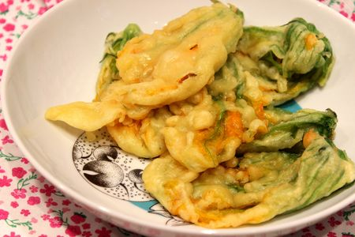
Ingrédients : (pour 12 fleurs de courgettes)
- 12 fleurs de courgette
- 2 œuf
- 10 CàS de lait
- 50 g de farine
- 1 pincée de sel
- 1 càc pincée de levure chimique
- huile de friture
Recette :
Faites chauffer l’huile de friture dans une cocotte ou une friteuse. Rincez les fleurs de courgettes et déposez-les sur du papier absorbant pour les égoutter.
Dans un saladier, fouettez les œufs avec le lait et le sel. Ajoutez la farine tamisée et la levure chimique. La pâte doit être liquide.
Trempez les fleurs de courgette dans la pâte à beignet et déposez-les dans l’huile frémissante. Laissez dorer les beignets 1 à 2 mn par côté. Retirez-les de l’huile à l’aide d’une écumoire et égouttez-les sur du papier absorbant.
Servez rapidement. C'est vraiment très parfumé, un vrai délice !
http://www.evacuisine.fr/

